IT行业薪酬变化的调查分析

**刘博**

1 大连理工大学软件学院 辽宁 大连 116000

**摘 要** 在过去的一年中，新冠肺炎疫情的出现给IT行业及从业人员的薪酬带来了一定的影响。通过对过去 12 个月 IT行业从业人员的薪资进行调查，发现 IT 行业从业人员薪水总体水平有所下降，但基本工资和奖金方面的总薪酬并未发生显着变化。尽管经历了新冠肺炎疫情大流行，2021年经济仍存在不确定性，行业动态也经历着迅速变化，但通过对1172位IT专业人员总体收入和对未来收入的期望进行的调查发现，大多数人的薪酬仍保持稳定，IT行业人员的前景仍然乐观，IT 行业仍然是一个充满活力，投资良好且面向增长的行业。

**关键词：**IT行业；薪酬变化

1 引言

相信2021年，大多数人最大的职业目标仍是希望薪酬能够得到提高。几乎可以肯定，新冠肺炎疫情会对行业产生一定的影响，如对远程工作增加和薪水降低产生影响。但是尽管发生了大流行，IT 从业人员的总体情况还是相对乐观的。调查显示，整个行业总体上希望发展技能并增加薪酬，这与往年没有什么不同。如果说新冠肺炎疫情为IT行业做了什么，那就是它使数字 IT 工具和基础架构的重要性凸显了出来。下面我将结合具体数据分析其具体对过去一年的 IT 行业薪资和从业人员的满意度造成了怎么样的影响。

2 分析结果

2.1 IT行业薪酬变化

通过对 1172 位 IT 专业人员进行的年度 IT 薪水调查发现，所有受访者的平均薪水已从 2020 年的 112580 美元下降到今年的 104446 美元。而且，在 2020 年的调查中，有 70% 的 IT 专业人士表示基本工资有所增长，但今年这一数据降至了 56%（如图一）。

但是，IT 行业仍然是一个充满活力，投资良好且面向增长的行业。在过去的 12 个月中，数字化转型的快速加速已经证实了这一点，尽管与上一年相比，薪酬的性质和份额并不一定反映出这种增加的状况。薪资涨幅最大的是高级 IT 管理人员（全职或兼职），他们的平均薪酬从去年的 166768 美元增长到 173033 美元。相比之下，中层管理人员的总体平均薪酬从 107449 美元降至 99944 美元，普通员工的薪酬从 88571 美元降至 78662 美元[1]。在过去的四年中（2016-2020年），高级 IT 管理人员的薪水平均增长了 40％，而中层管理人员和 IT 工人的薪资增长率则放慢了，分别为 10％ 和 5％[2]。

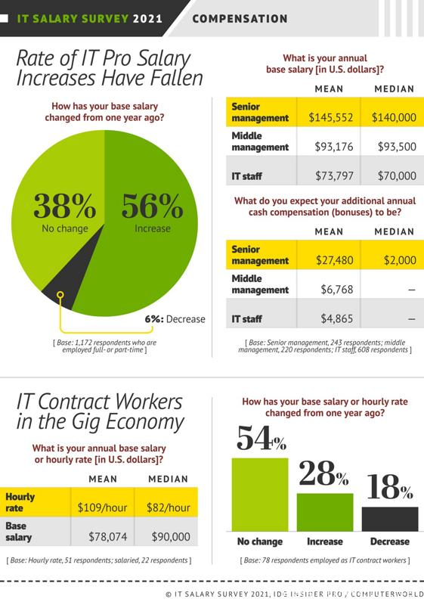

图1 薪酬变化情况

IT 行业工资变化最明显的是合同工，其中 18％ 的人称，在过去 12 个月中他们的日薪或基本收入有所下降，从 2020 年的 125 美元/小时降至 109 美元/小时。还有 54% 的人表示他们的基本工资没有改变，28% 的人说自己的工资有所上涨（如图1）。

然而 IT 从业者并没有因为今年面临的经济挑战削弱对奖金的期望。调查发现，高级 IT 管理人员对未来收入非常乐观。去年，高级管理人员预计奖金平均为 20767 美元，但今年已跃升至平均 27480 美元。其他职位的员工期望值相对较低，中层管理人员的平均期望为 6768 美元，上一年为 6593 美元。普通员工的期望为 4865 美元，低于去年的 5099 美元（见图1）。

2.2 IT从业人员的满意度

虽然 IT 行业标准工资的增长率下降了（从去年的调查的 55％ 下降到 44％），但更多的工资增长与绩效挂钩（从 30％ 上升到 38％）（如图2），这也许可以解释大家为何对薪资有更多期望。对奖金的期望，尤其是对于决策者而言，与新职责、晋升机会和掌握新技能等因素相关。在当前的工作和经济环境下，这是可以理解的，因为收入下降的背景下，越来越多的组织努力满足快速增长的数字化需求。毫无疑问，这是对该行业的积极反映。

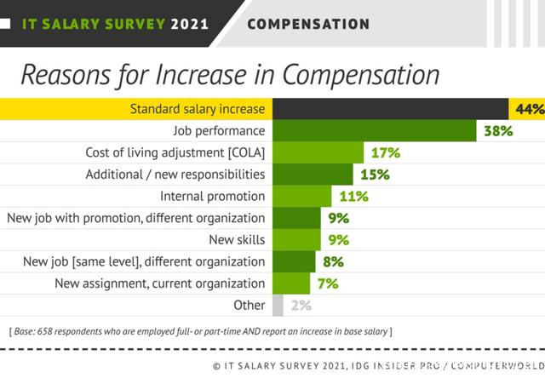图2 工资增长的原因

就实际角色而言，在保持长期薪水稳定和增长方面，我们已经看到一些专业处于中心地位。在过去的四年，企业应用程序集成，安全性和 ERP 角色的平均薪水实现了两位数的高增长。自 2016 年以来，企业应用程序集成岗位的收入增长了 32％，平均薪水为 139913 美元，位居收入榜首。专注于安全性的岗位紧随其后，自 2016 年以来增长了 28％，2020 年的平均年薪为 134365 美元。ERP 岗位位居第三，自 2016 年以来增长了 25％，2020 年的平均薪资为 130602 美元（如图3）。

其他显著的增长包括云计算（自 2016 年以来增长了 15％），商业智能/分析（增长了 21％）和应用程序开发（增长了 27％）。尽管与企业应用程序集成，安全性和ERP相比，这三个的薪水在 2020 年较低（分别为 127025 美元、118828 美元和 124017 美元），但它们与组织的未来成功相关，在未来几个月中将持续增长。

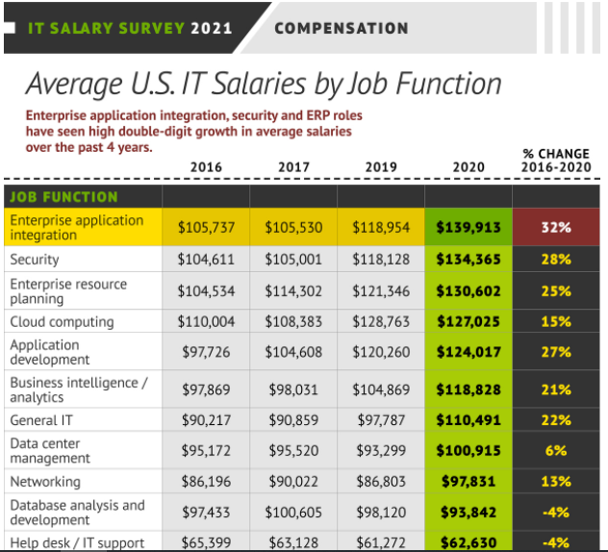

图3 美国各IT行业平均薪水

对所有人来说，过去的一年都非常艰难。IT 行业也在这一年经历了风风雨雨，但由于各行各业对 IT 技能的需求不断增长，IT 从业人员对薪酬的总体满意度并没有太大变化。参与调查的人中，有 18% 对今年的收入更满意，而在 2019 年，这一数字是 12%。大约 20％ 的受访者声称他们对自己的薪酬不满意，这与去年的 19％ 相似。年龄更大的工人报告的满意度更高，比去年更满意的IT专业人员百分比最高的是 18-34 岁年龄段（21.4％）[3]。

3 分析方法

本文通过对1,172位IT专业人员年度薪水的调查数据以及近几年IT薪酬的对比情况进行分析，结合相关图表，得出结论。尽管进入2021年，仍存在经济不确定性，行业动态也在迅速变化，但IT专业人员的前景仍然乐观。

4 结论

已经过去的 2020 年对各行各业来说都产生了一定影响，有的行业甚至因为疫情遭遇了严重的打击，正面临着困境。但通过对IT行业薪酬变化的调查分析可知，对于 IT 行业来说，2021 年IT 行业将继续向好的方向发展，IT 从业人员也对自己的职业和薪资持乐观态度。这一年是机会与挑战并存的一年，IT 行业仍然是一个充满活力，投资良好且面向增长的行业。

5 参考文献

[1] FERGUS R,SINGH B,HERTZMANN A,et al．Freeman,ReＧ moving camera shake from a single photograph [J]．ACM Transactionson Graphics,2006,25(3)787G794．

[2]KRISHNAND,TAYT,FERGUSR．Blind deconvolution using a normalized sparsity measure[C]∥IEEEConferenceonComputerVisionandPatternRecognition(CVPR)．2011:233G240．

[3]https://www.idginsiderpro.com/article/3607982/it-salary-survey-2021-compensation-holds-steady-despite-pandemic.html